# Diagramme Global du système :

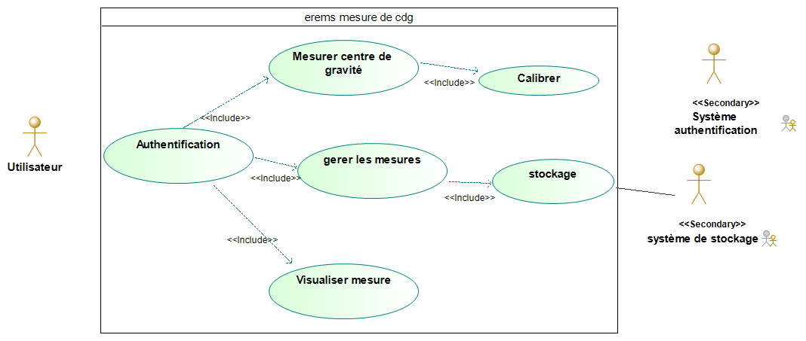

Diagramme cas utilisations de chaques bulles (comporte les scénario)

et diagramme de séquence de chaques bulles

### Description textuelle du cas d’utilisation : “Visualiser mesure”

**Nom** :Visualiser les mesures

**Acteur(s)** : Utilisateur

**Description** :La consultation des mesures.

**Auteur** : Baptiste Constant.

**Date(s)** : 26/012020 (première rédaction).

**Pré-conditions** : L’utilisateur doit être authentifié via sont mot de passe et identifiant (cf. cas d’utilisation “connecter”). La solution de stockage des mesures doit être opérationnelle.

**Démarrage** : L’utilisateur a demandé la page « Consultation de la base de donnée».

**Le scénario nominal**

1.L’utilisateur souhaite consulter les mesures enregistrées

2.Le système affiche des données.

**Scénario alternatif**

3.L’utilisateur souhaite filtrer ces données .

3.1.Le système affiche les données de la catégorie voulue par l'utilisateur .

4.L’utilisateur souhaite consulter les données d’une pièce en particulier.

4.1.Le système retourne les informations de la pièce souhaitée.

5.L’utilisateur peut quitté une catégorie.

6.Le système retourne à l’affichage la liste des différentes données. (retour à l’étape 1)

**Scénario d’exception**

3.1. Le système ne retourne pas de données pour la catégorie sélectionner

### Description textuelle du cas d’utilisation : “Mesurer le centre de gravité”

**Nom** : Mesurer le centre de gravité

**Acteur** : Utilisateur

**Description** : Trouver le centre de gravité d’un objet

**Auteur** : Alexandre Magueur

**Date** : 27/01/2020 (première rédaction)

**Pré-Conditions** : L’utilisateur doit avoir le contrôle du système.

**Démarrage** : L’utilisateur lance l’application.

**Le scénario nominal** :

1.L’utilisateur calibre la machine.

2.L’utilisateur pose le poids de 2kg (*tar connue*) sur la machine.

3.La machine configure automatiquement les capteur.

4.L’utilisateur retire l’objet.

5.L’utilisateur met l’objet à mesurer.

6.La machine mesure le centre de gravité.

7.L’utilisateur retire l’objet de la machine.

**Scénario d’exception**

1. Le système ne retourne pas le centre de gravité

### Description textuelle du cas d’utilisation : “Gérer les mesures”

**Nom** : Gerer les mesures

**Acteur(s)** : Utilisateur

**Description** : Comment sont gérer les mesures

**Auteur** : Axel Saint Laurens

**Date(s)** : 27/01/2020 (première rédaction)

**Pré-conditions** : L’utilisateur doit avoir mesurer une pièce

**Démarrage** : L'utilisateur s'apprête à sauvegarder

**Le scénario nominal**

1. L’utilisateur demande l’enregistrement de la mesure.

2.Le système vérifie la connection entre la BDD et la machine.

3. Le système envoie la mesure à la BDD.

4. Le système confirme la sauvegarde de la mesure).

**Scénario d’exception**

2.1. La BDD n’est pas connecter à la machine.

2.2. La mesure est envoyé sur le stockage local..

2.3 Le système communique à l'utilisateur que la mesure sera enregistrer en Local

2.4 La mesure sera envoyé après la synchronisation sur la BDD.

2.5 Après envoie, la mesure est supprimer du stockage local.